一颗网红的诞生：兴业银行x网易“比心计划”
广 告 主：兴业银行
所属行业：金融服务业
执行时间：2020.09.09-12.31
参选类别：公益营销类
营销背景
1、品牌背景：兴业银行早在2017年就对新疆阿克苏托万克巴里当村开启扶贫工作。经过调研，最终以发展苹果产业作为当地致富方式。兴业银行协助当地果农栽种优质果实、畅通苹果销路，并在 “兴公益”电商平台积极推广。
2、行业背景：阿克苏苹果是一个以区域区分的苹果品类，缺少品牌区隔，这也让兴公益扶贫苹果难与市面上众多苹果区隔开来，缺乏品牌力。
3、社会背景：2020年是决战脱贫攻坚的最后一年，但经历了疫情、股灾、洪水、失业等，大众消费信心疲软，消费力不足，新疆阿克苏苹果销量预期不乐观。
4、营销挑战：当地盛产阿克苏苹果，但苹果于大众而言“苹苹无奇”，无法像其他网红水果，如车厘子、榴莲等单品具有高讨论度，也缺乏褚橙等明星产品的传奇背景。对于这种普通水果，如何在营销层面吸引大众关注、喜爱，并转化购买，是本次营销的最大挑战。
营销目标
公益目标：帮助阿克苏托万克巴里当村果农销售苹果，实现销量增长，探寻可持续性公益模式。
品牌目标：通过助农活动提升兴业银行“兴公益”品牌的知名度与好感度，为后续更多公益农产品的推广和销售做好品牌沉淀。
策略与创意
活动回顾视频链接：https://v.qq.com/x/page/c322162km51.html
创意洞察：2020年的人们需要怎样的扶贫公益？没有谁想到，这一年挑战接踵而至，倒逼着人负重前行。人们经历着现实的打击，感受着未知的恐惧，内心深处依然希望被这个世界温柔以待。而提到扶贫，过往营销或过分煽情，或太多沉重，都不太适合本已在今年情绪负荷的人们。在充斥太多悲欢离合的这一年，对待扶贫这件事，我们希望在助农的同时让人们可以感受到人间温柔，借这一场元气、温暖、治愈的公益活动，让彼此的心柔软明亮起来。
创意策略：罗曼罗兰说，世界上只有一种英雄主义，就是看清生活的真相之后依然热爱生活。网易联合兴业银行发起“比心计划”公益行动，以“比心”命名，亲切有爱具有网感，引导人们向自己和他人传达爱心——经历魔幻2020，我们还能向世界比个大大的心！“比心”还凸显阿克苏苹果的“糖心”产品特点，也蕴含用“心”严选与“心（兴）”公益之义。围绕“比心”，用网红思维将“苹苹无奇”的苹果打造成具有网红基因的水果，让阿克苏苹果成为“网红”新宠。以网易内容力及严选平台助力阿克苏苹果出道，既帮助阿克苏果农打开冰糖心苹果销量，助力脱贫攻坚，又向人们注入更多温暖慰藉和向上力量。
创意亮点：
用【心】造网红——公益传播网感十足：将平凡的苹果打造成网红产品，用网易文创的内容力量+热门网络“比心”梗以网感化内容做营销，多维内容助力“比心”苹果出圈，打造【刻果铭心】、【霸气大苹】等礼盒，让它吸睛十足。
暖【心】讲公益——公益形式治愈温暖：摒弃了传统公益中常见的煽情与苦情，选择做更暖心、更走心的公益。通过治愈情感、创新比心烘焙屋快闪活动等向人们传递祝福、分享美好，助力公益项目口碑传播。在打开销量的同时，也为品牌注入温暖属性与情感价值。
真【心】做公益——公益助农可持续性强：除了注重扶贫助农的质效，更注重公益实践的持续性。突破固有扶贫助农模式，让苹果真正在消费者中产生强有力的产品吸引力，切实帮助果农创收，令消费者在做公益之时收获上佳的口感享受，实现扶贫对象和消费者的双赢，将“甜心果”真正变成“致富果”。
执行过程/媒体表现
【打造网红第一步：打造“果设”，提升颜值】
为“苹苹无奇“的苹果注入“网红基因”， “苹“颜值出道，“苹“心意取胜
增加销售渠道只是短效解决途径，在商品细分时代，想要苹果卖出去，需要给消费者更强有力的吸引。在如今尤其是年轻人的消费行为中，使用场景和情感体验的重要性不亚于产品本身。在优良品质基础上，附加更多的创意，重构产品形象，才能让寻常苹果惊艳出道。
打造“网红苹果”的概念应运而生。将阿克苏苹果化身比心苹果，以送礼藏心意、日常加点甜等不同场景进行设计，并结合规格为之命名网感十足的称号，化身阿克苏苹果网红本红，让苹果焕然一新吸睛十足。
第一款是适配送礼场景的“刻果铭心”礼盒苹果。以苹果“比心”，将心意和礼物一齐传递，每颗苹果都代表一颗甜蜜的真心。
第二款是主打与别人一起分享甜蜜的“霸气大苹”，果型硕大，霸气外露，圆润饱满，甜脆多汁。
第三款是更适合个人独享的“苹易近人”款，小巧玲珑兼具高性价比，一天一个，给生活加点甜。
颜值经济当道，阿克苏苹果也“苹”颜值出道。在保持严选一贯简洁优雅调性的基础上，采用手绘的形式，呈现阿克苏的风土人情，表达对自然馈赠的感恩，在看到手绘图的同时也仿佛闻到了鲜红果实溢出的香气。手绘礼盒配鲜红果实，让阿克苏苹果真正颜值与实力担当，一出道就具备火爆潜质！
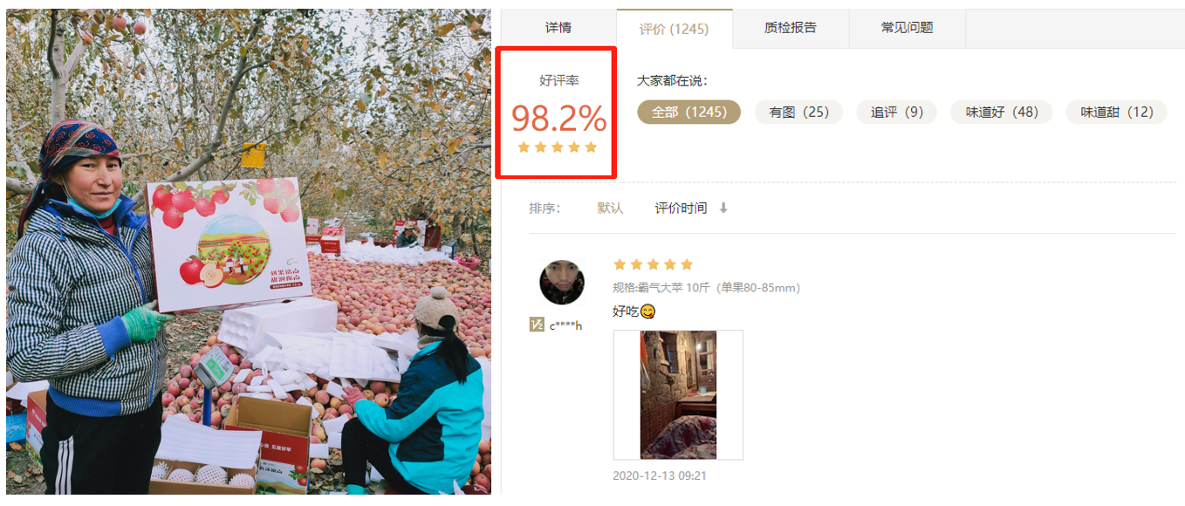
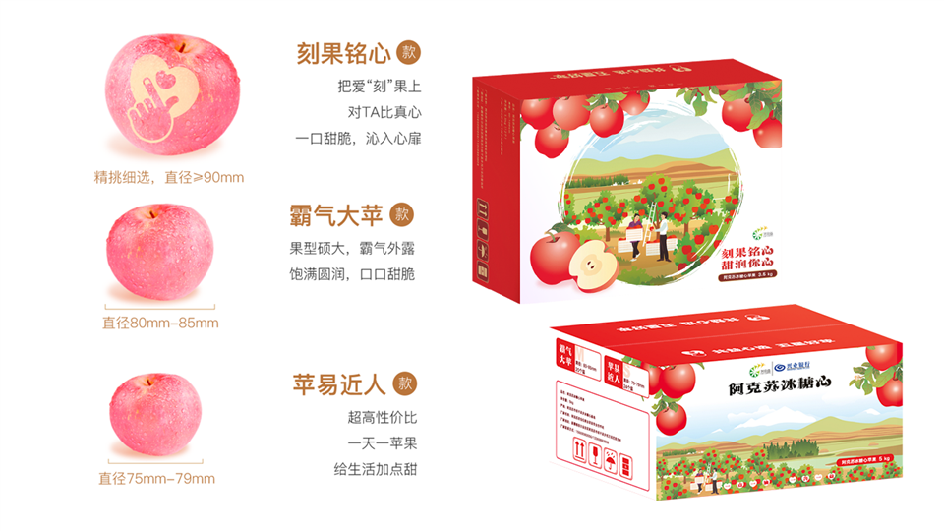
【打造网红第二步：全民打call，C位出道】
联动网易严选平台发起公益众筹，众人打call收获五星好“苹”认可
联动网易严选平台，用公益众筹的方式激发全民打call，众筹款目标达成，才能解锁网红苹果！活动一上线就广受欢迎，短短30天就超出众筹目标503%！
而这次众筹，我们不消费善心，而是以优质阿克苏苹果真诚相献。在水果生鲜市场稂莠不齐的情况下，兴业银行协助当地果农栽种出优质好果，而网易严选高品质的品控要求更是对阿克苏冰糖心苹果的最佳背书。最终让“比心“苹果好评率高达98%，远超同类产品好评度，收获消费者五星好“苹”认可【打造网红第三步：内容运营，持续圈粉】
网感化内容营销，多维内容助力丰满“比心”苹果情感内涵，鲜明“果设”持续圈粉
网易文创4大工作室、5大头部IP合力传播发酵深化品牌与项目影响力，围绕产品进行话题传播，线上线下联动形成动态传播闭环。以走心内容带动“比心”苹果从不同维度击中用户，引发情感共鸣，为电商页面强势导流的同时，也用内容塑造“兴公益”阿克苏苹果的丰满形象和品牌温度。
网易哒哒结合99公益日热点，通过创新的SVG动画讲述了古往今来苹果如何渗透并影响了人类历史，从而引出阿克苏苹果也可以“改变世界”的奇思妙想，进而讲述兴业银行驻村工作队让这种美好愿景变成了现实。深入浅出，以生动活泼的方式抵达并吸引更多受众。
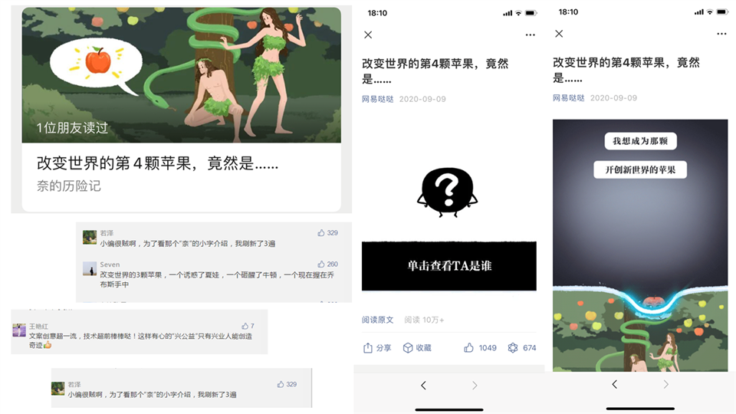
网易槽植公众号通过走心条漫“苹果上新，我却念旧”，以妈妈送的爱心苹果以小见大，引发思考和共鸣。
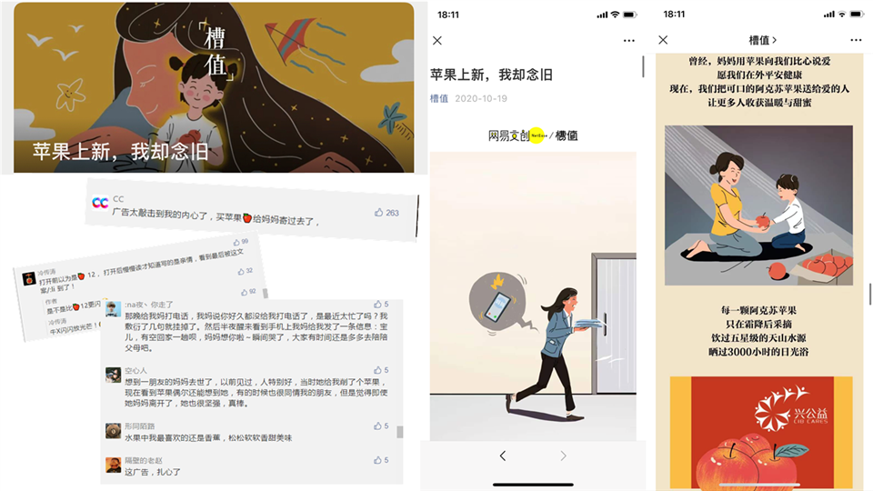
城市漫游计划发布从介绍新疆特色，并自然而然引出“苹果甜”，将读者的注意力带往本次公益助农产品的C位——来自优良产地的高品质苹果。
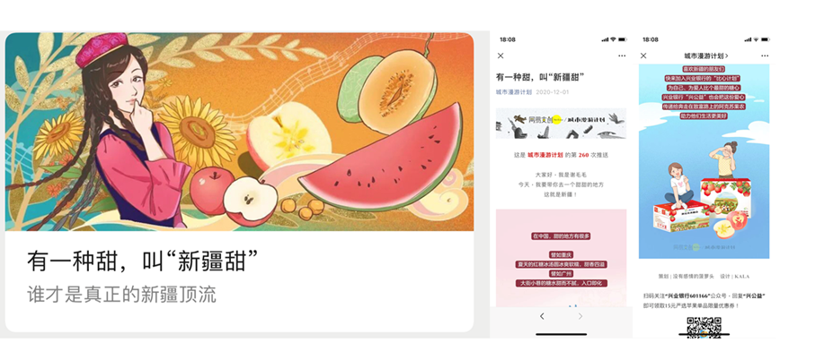
网易数读用“一年吃掉1909亿个！国人有多爱它”的趣味调查统计，展现了有关苹果的多个维度的有趣数据。
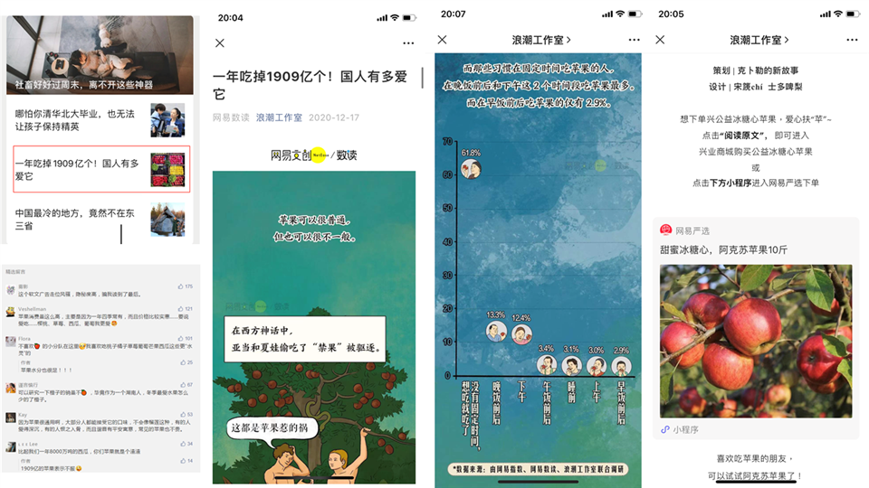
三三工作室在圣诞当天推出《爱或不爱？送你慧眼读心术》，以平安夜送苹果告白的甜蜜故事巧妙引入比心苹果，同时为线下快闪活动预热。
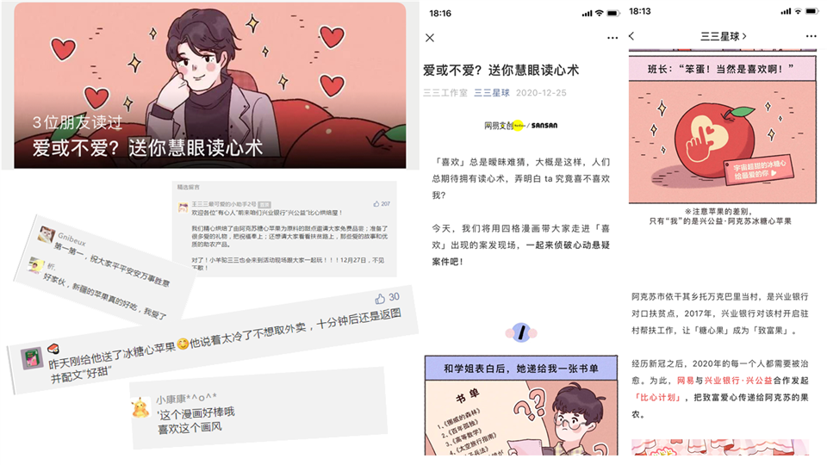
【打造网红第四步：跨界出圈，事件引爆】
比心烘焙屋快闪店落地成都，网红苹果亮相网红城市，温暖收官引爆事件传播
吃货天堂、潮流之都、人间烟火尽在成都。网红城市成都，已成为无数人流连忘返的地方，吸引着人潮奔往。将网红苹果高调亮相网红城市，气质完美契合，双重网红属性加持造势。在新年节点，#兴公益比心烘焙屋#快闪店在成都街头盛装来袭，鼓励更多人比心2020，拥抱2021。温暖的色调、可爱的三三IP、沁人的苹果香和一件件助农产品，汇聚成街心的一抹亮色，以走心的内容与美好的祝福治愈人心。
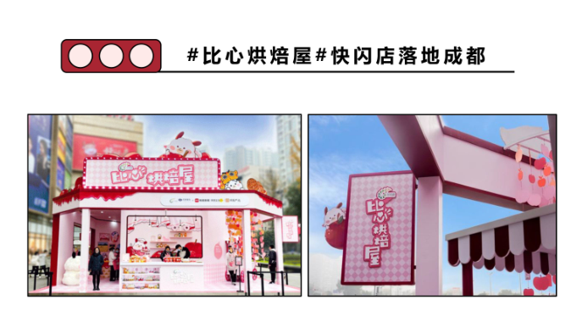
【比心萌物官】激萌IP”小羊驼三三‘’线下首次亮相，以时下流行的萌贱元素切中年轻群体，为整个“比心计划”带来情感加持和强势引流。
【比心小甜“苹“】烘焙屋的所有甜点都是由兴业银行对口扶贫点的农产品“阿克苏苹果”为原料制作，橱窗里自带“苹果腔”的各式甜品换了种方式跟参与公益活动的小伙伴say hello，如：苹苹淡淡才是真蛋糕、最紧要苹安包、一路苹安派、 苹良心说话茶等。
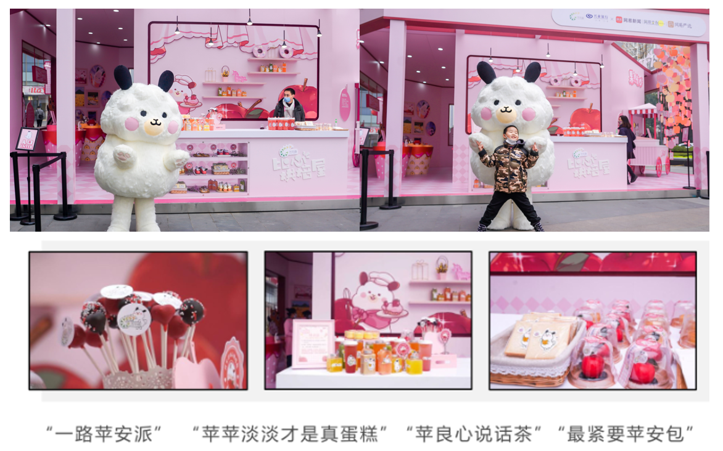
【比心物语】当我们把爱小心翼翼放进盒子里打扮漂亮，礼物诞生了。每份礼物都凝聚了爱的比心，提醒我们不要忘了爱与被爱。现场陈列了许多礼品，人们通过扫描展出的礼物二维码，就能看到物品背后的“比心物语”，生成2021“心意清单”。比心无需多言，礼物自会诉说。
【果然有心】“果然有心”比心苹果摊与“兴公益”点滴长廊治愈人心，推动爱心行动达成。现场展示公益项目点滴、开放助农产品试吃，实现扫码一键购买，搭建场景实现高效转化。
营销效果与市场反馈
战绩超能，爱心爆表——甜蜜心意惠及勤劳致富的阿克苏果农，也温暖千万个家。
扶贫成效：仅预售众筹阶段，产品销售额超过25万元，超出众筹目标503%，截至目前，兴业银行累积助销阿克苏苹果23237件，为托万克巴里当村果农创收逾200万元。
公益声量： 多维内容深入人心，多平台加入爱心传播，全网内容总阅读量100万+，收获互动量2万+。

